Развитие спорта на территории городского поселения Кратово.

На протяжении года мы активно проводили для детей и молодежи спортивные мероприятия, такие как: велозаезды, спортивные забеги, дни здоровья.
Основными аспектами программы поддержки и развития спорта является создание и обеспечение успешного функционирования комплекса мероприятий, направленных на укрепление здоровья, формирование духовного совершенства и здорового образа жизни как отдельно взятой личности, так и всей нации в целом.
Цели:
- внедрение физической культуры и спорта в повседневную жизнь населения для достижения и поддержания физического и нравственного совершенства, оказывающего непосредственное влияние на здоровье нации;
- создание максимально-приемлемых условий в физкультурно-оздоровительном секторе для оптимального соответствия потребностям населения с целью продвижения профессионального спорта;
- развитие и популяризация детского, юношеского спорта;
- поддержка и развитие принципов олимпийского спортивного движения;
Задачи:
- создание благоприятных условий, обеспечивающих доступность занятия спортом и физической культурой для населения;
- воспитание физической и спортивной культуры среди детей, молодежи и взрослого населения;
- создание базы и необходимых условий, с целью привлечения лиц с ОВ и инвалидов к занятию спортом;
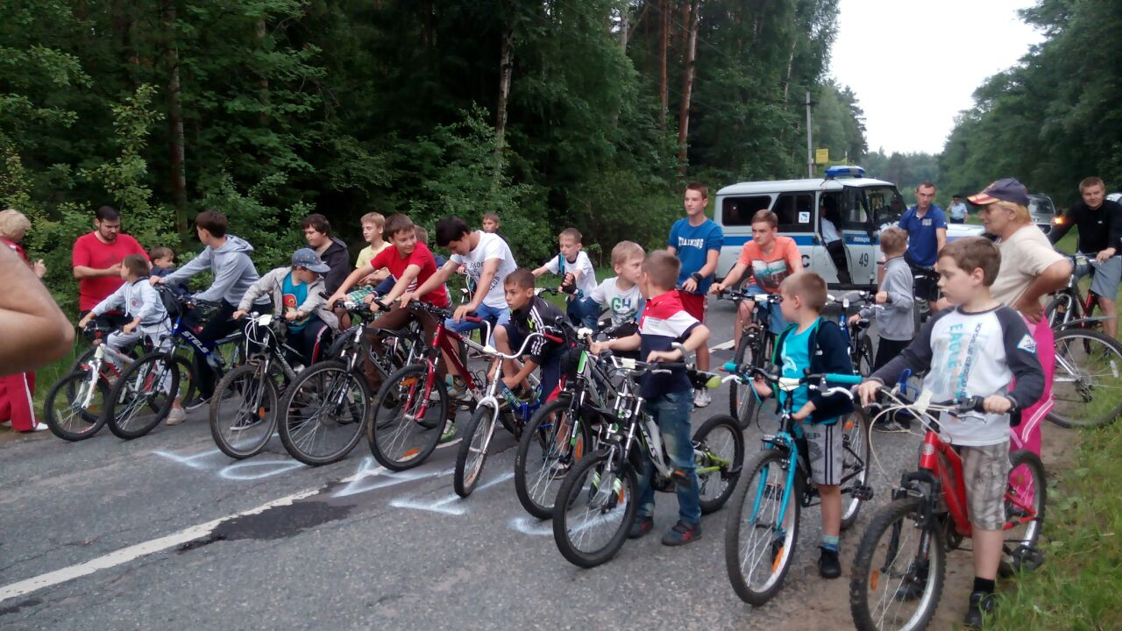

Так же для ребят есть оборудованная хоккейная коробочка, а так же футбольное поле, где они регулярно проводят товарищеские встречу по футболу и хоккею.
